**CRIAÇÃO DE PROCEDURES PARA CARGA**

**Conceito:** Para realizar a carga do Banco PROD para o Banco StagingBI_staging deve-se realizar um Stored Procedure (Procedimento Armazenado) que é um conjunto de comandos em SQL que podem ser executados de uma só vez, como em uma função.

**Procedures:** O objetivo de realizar uma procedure é obter uma cópia dos dados do Banco PROD para o Banco STAGING**.**

**Tabela Temporária:** A tabela temporária é uma tabela virtual que ela cria dentro do Banco, o que neste caso será no Banco BI_Staging.

Os dados que estão no Banco PROD serão “copiado” para uma tabela temporária e da tabela temporária será jogada para o tabela física do Banco STAGING.

**PASSO 1:** Utiliza-se o comando:



Este comando realiza uma cópia da tabela origem (Banco PROD) para a tabela temporária criada (Banco BI_Staging).

Logo após executar este comando apenas uma vez, para este caso foi implementado uma coluna extra chamada ORIGEM (KCC_DADOS).

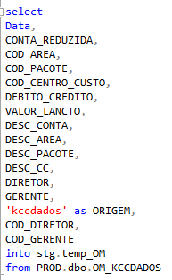

Para deletar uma tabela no banco de dados, no exemplo abaixo a tabela temporária quando não precisamos mais dela, utiliza-se a função:

DROP TABLE stg.temp_OM

**PASSO 2:** Criação da tabela física, esse procedimento é realizado através do código DDL (Data Definition Language). Esse procedimento é realizado através do códigoDDL (Data Definition Language). No Banco PROD, clicar com o botão direito na tabela OM (dbo.OM_KCC_DADOS), Logo após “script da tabela” em seguida “create para” e depois “janela do editor de nova consulta”

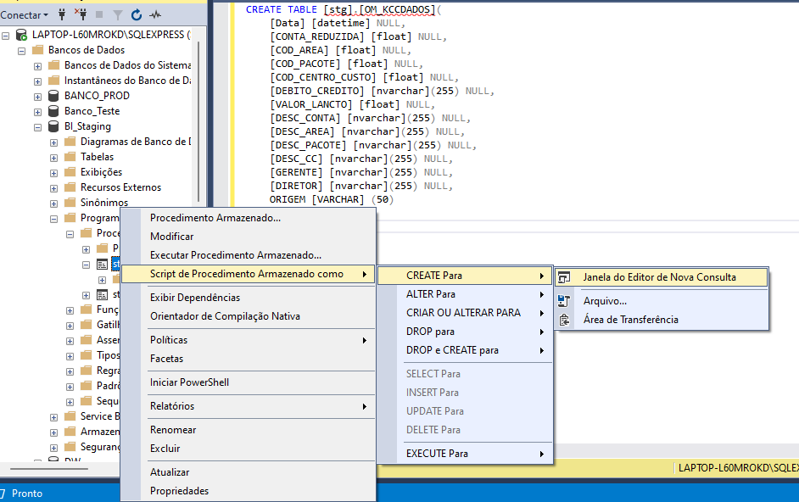

Como estamos utilizando o banco BI_Staging deve-se alterar o schema do Banco de dbo para stg. E adicionar uma coluna chamada “ORIGEM”

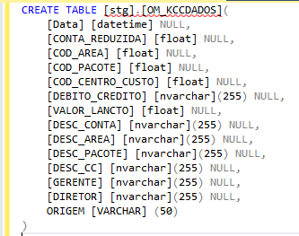

Realizado as alterações executar o comando

Concluído com êxito

Na sequência atualizar e verificar se a tabela foi criada.

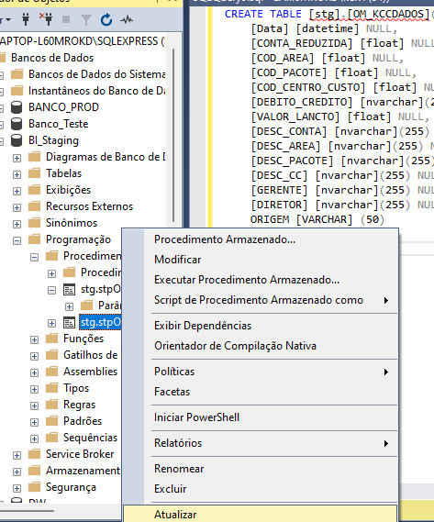

**INSERINDO OS DADOS NA TABELA FÍSICA**

  Utilizar o modelo do comando abaixo para executar a procedures observando que este é apenas o modelo. Deve-se modificar o tipo de banco, tabelas e colunas que serão utilizados para executar uma nova procedures.

 Seguir os comandos a seguir:

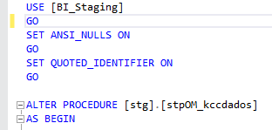

Deleta tabela temporária



Cria tabela temporária e copia os dados da tabela origem

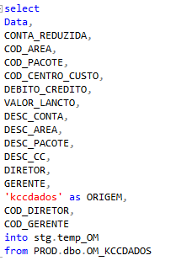

Apaga todos os dados dentro da tabela física (Destino)



Insere os dados da tabela temporária para tabela física (Destino)



Deleta tabela temporária

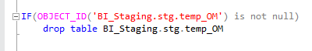

 Após executar o comando alterar “CREATE” para “ALTER” e executar novamente.

**EXECUTAR A PROCEDURES**

* Clicar no Banco BI_Staging
* Programação
* Procedimentos Armazenados
* Clicar com botão direito flecha
* Selecionar “Executar Procedimento Armazenado”

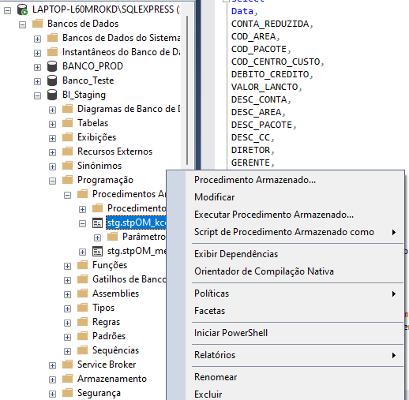

**Return Value** mostrar “0” está concluído